# MODUL V

**FUNGSI AGREGASI**

* 1. **TUJUAN**

1. Mahasiswa dapat melakukan *query* pada beberapa tabel menggunakan fungsi agregasi
2. Mahasiswa dapat menggunakan fungsi agregasi dengan benar.
   1. **DASAR TEORI**
      1. **Pengertian Fungsi Agregasi**

Fungsi agregasi digunakan untuk menampilkan nilai-nilai atribut yang ada dalam tabel, sering pula ada kebutuhan untuk menampilkan data-data agregasi. Seperti: Banyaknya *record*, total nilai suatu atribut, rata-rata nilai atribut, nilai atribut terbesar atau terkecil. Data agregasi tersebut dapat diperoleh dengan fungsi-fungsi yang juga kita temukan padanannya dalam bahasa *query* *formal*.

Fungsi agregasi antara lain:

1. *Count* berfungsi untuk mendapatkan nilai jumlah baris atau record dari suatu tabel.
2. *Max* berfungsi untuk mendapatkan nilai tertinggi dari sekumpulan record.
3. *Min* berfungsi mencari nilai terendah dari suatu tabel database atau record.
4. *Sum* berfungsi untuk menjumlahkan nilai dari sekumpulan record.
5. *Avg* berfungsi untuk mencari nilai rata-rata dalam kolom yang bertipe data integer atau angka.
   * 1. **Contoh Penerapan Fungsi Agregasi**

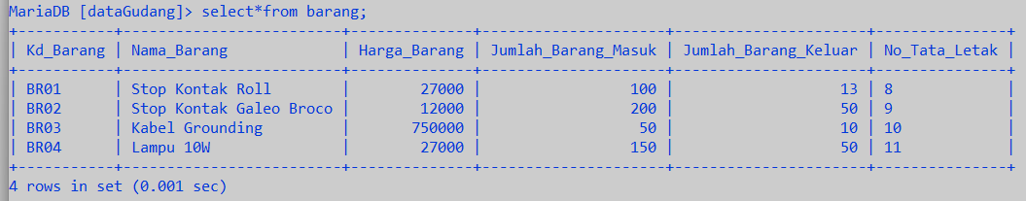

Gambar 5.1 Contoh tabel barang

* + - 1. *SUM (*nama_field*)*

Digunakan untuk mendapatkan nilai total penjumlahan dari data-data yang ada. *Syntax* dasar :

|  |
| --- |
| SELECT SUM (column_name) FROM table_name |

Contoh :

|  |
| --- |
| SELECT SUM(harga_barang) AS Jumlah_Harga from barang; |

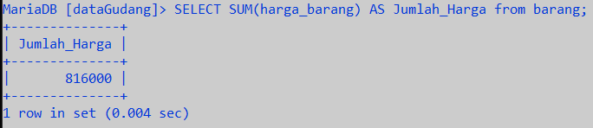

Gambar 5.2 Contoh penerapan agregasi SUM

* + - 1. *AVG(nama_field)*

Digunakan untuk mendapatkan nilai rata-rata suatu atribut numerik hasil query.

|  |
| --- |
| Select avg(Nama_field_yang_ingin_dirata_ratakan) from nama_table |

Contoh :

|  |
| --- |
| SELECT AVG(harga_barang) FROM barang; |

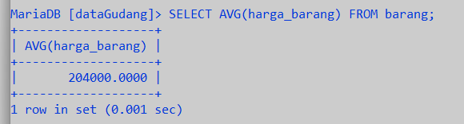

Gambar 5.3 Contoh penerapan agregasi AVG

1. *MAX*(nama_field)

Digunakan untuk mendapatkan nilai terbesar dari data-data yang ada. *Syntax* dasar :

|  |
| --- |
| SELECT MAX (column_name) FROM table_name |

Contoh :

|  |
| --- |
| SELECT MAX(harga_barang) Harga_Termahal FROM barang; |

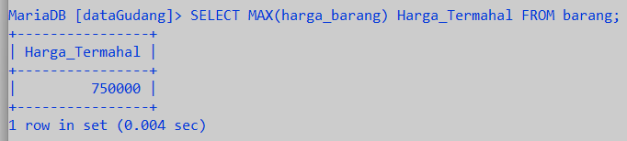

Gambar 5.4 Contoh penerapan agregasi MAX

1. *MIN*(nama_field)

Digunakan untuk mendapatkan nilai terkecil dari data-data yang ada. *Syntax* dasar :

|  |
| --- |
| SELECT MIN (column_name) FROM table_name |

Contoh*:*

|  |
| --- |
| SELECT MIN(harga_barang) Harga_Termurah FROM barang; |

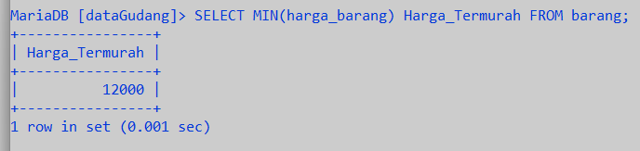

Gambar 5.5 Contoh penerapan agregasi MIN

1. *COUNT*(nama_field)

Digunakan untuk menghitung jumlah (cacah) suatu data.  
*Syntax* dasar :

|  |
| --- |
| SELECT COUNT (column_name) FROM table_name |

Contoh :

|  |
| --- |
| SELECT COUNT(harga_barang) Banyak_Data FROM barang; |

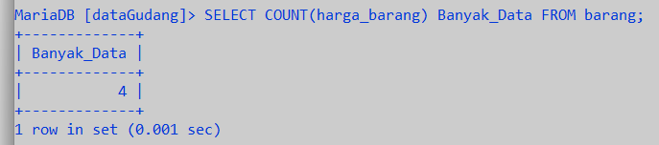

Gambar 5.6 Contoh penerapan agregasi MIN

* 1. **DATA HASIL**
     1. **Studi Kasus**

Daftar Persediaan Barang di Gudang

* + 1. **Entity Reletionship Diagram**

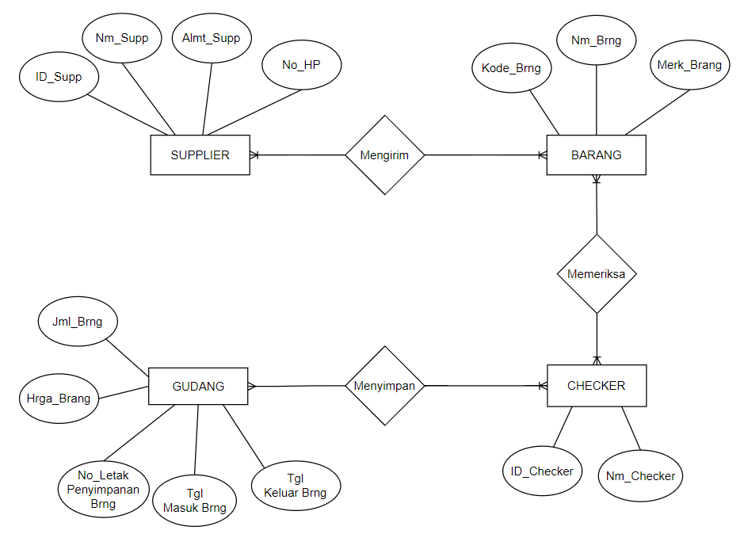

Gambar 5.7 ERD

* + 1. **Jobsheet**

|  |  |  |  |  |  |
| --- | --- | --- | --- | --- | --- |
| 1 | Menghitung jumlah *record* atau baris dalamdala m tabel mengguna kan fungsi *count* | 1 | Menghitung jumlah baris atau *record* pada sebuah tabel |  | select count(*) from barang; |
| *Query* select count(*) from barang; digunakan untuk menghitung banyak data pada tabel yang telah dibuat , seperti gambar diatas data yang dihitung yaitu pada tabel barang dan banyak data pada tabel barang adalah 3. |  |

|  |  |  |  |  |  |
| --- | --- | --- | --- | --- | --- |
|  |  | *2* | Menghitung jumlah baris atau *record* dalam table dengan menggunakan nama baru |  | SELECT COUNT (nama_BARANG) AS banyak_jenis_barang from barang; |
| *Query* SELECT COUNT (nama_BARANG) AS banyak_jenis_barang from barang digunakan untuk mengitung banyak data di kolom nama_barang pada tabel gudang dan akan di tampilkan dengan nama kolom baru yaitu Banyak_Jenis_Barang. |
| *3* | Menghitung jumlah baris atau *record* dalam tabel dengan nilai tertentu |  | select count(*) from barang where harga_barang=12000; |
| *Query* select count(*) from barang where harga_barang=12000; digunakan untuk menghitung banyak data pada tabel barang dengan dengan kondisi dimana harga_barang adalah 12000. |
| 4 | Tugas: menghitung jumlah baris pada tabel yang ada dan memberikan nama baru dengan lebih deteail |  | select count(*) as banyak_barang_dengan_harga_12000 from barang where harga_barang=12000; |
| *Query* select count(*) as banyak_barang_dengan_harga_12000 from barang where harga_barang=12000; digunakan untuk menghitung banyak data pada tabel barang dengan dengan kondisi dimana harga_barang adalah 12000 dan akan di tampilkan dengan nama field baru yaitu banyak_barang_dengan_harga_12000. |
| 2 | Mencari nilai tertinggi pada sebuah baris atau *record* | 1 | menghitung data nilai tertinggi yang terdapat dalam sebuah tabel |  | select max(harga_barang) as Harga_Tertinggi from barang; |
| *Query* select max(harga_barang) as Harga_Tertinggi from barang; digunakan untuk menghitung harga maksimal dari kolom harga_barang pada tabel barang dan harga tertinggi pada kolom harga_barang adalah 750000. |
| 2 | menghitung nilai tertinggi pada sebuah tabel dan memberikan nama baru |  | select max(harga_barang) as Harga_Tertinggi from barang; |
| *Query* select max(harga_barang) as Harga_Tertinggi from barang; digunakan untuk menghitung harga maksimal pada kolom harga_barang ditabel barang dan akan ditampilkan dengan nama kolom baru yaitu harga _tertinggi |
| 3 | Tugas: menghitung nilai tertinggi dalam sebuah table dan memberikan nama baru dengan lebih detail |  | select max(harga_barang) as Harga_Tertinggi from barang where kd_barang="BR01"; |
| *Query* select max(harga_barang) as Harga_Tertinggi from barang where kd_barang="BR01"; digunakan untuk menentukan nilai maksimal dari kolom harga_barang pada tabel barang dan akan ditampilkan dengan nama kolom baru yaitu harga_tertinggi dengan kondisi harga maksimal pada barang yang berkode BR01. |
| 3 | Mencari nilai terendah pada sebuah baris atau *record* | 1 | menghitung data nilai terendah yang terdapat dalam sebuah tabel |  | select min(harga_barang) from barang; |
| *Query* select min(harga_barang) from barang; digunakan untuk menentukan nilai minimal dari tabel barang pada kolom harga_barang dan nilai minimal pada harga barang adalah 12000. |
| 2 | menghitung nilai terendah pada sebuah tabel dan memberikan nama baru |  | select min(harga_barang) as Harga_Terendah from barang; |
| *Query* select min(harga_barang) as Harga_Terendah from barang; digunakan untuk menentukan nilai nilai minimal dari tabel barang pada kolom harga_barang dan akan akan ditampilkan dengan nama *field* atau kolom dengan nama harga_terendah . |
| 3 | Tugas: menghitung nilai terendah dalam sebuah tabel dan memberikan nama baru dengan lebih detail |  | select min(harga_barang) as Harga_Terendah from barang where kd_barang="br01"; |
| *Query* select min(harga_barang) as Harga_Terendah from barang where kd_barang="br01"; digunakan untuk menentukan nilai minimal dari tabel barang pada kolom harga_barang dengan kondisi dimana nilai yang akan dibandingkan adalah yang memiliki kode barang yaitu BR01 dan akan ditampilkan dengan nama *field* atau kolom baru yang bernama harga_terendah. |
| 4 | Menghitung total nilai dari kolom tertentu | 1 | menghitung total nilai dari kolom nilai di tabel tertentu |  | select sum(jumlah_barang_masuk) from barang; |
| *Query* select sum(jumlah_barang_masuk) from barang; digunakan untuk menjumlahkan nilai pada kolom jumlah_barang_masuk di tabel barang dan jumlah data pada kolom tersebut adalah sebanyak 350 data. |
| 2 | menghitung total nilai yang di dapatkan dan memberikan nama baru |  | select sum(jumlah_barang_masuk) as banyak_semua_barang_masuk from barang; |
| *Query* select sum(jumlah_barang_masuk) as banyak_semua_barang_masuk from barang; digunakan untuk menjumlahkan nilai pada kolom jumlah_barang_masuk di tabel barang dan nilai tersebut akan di tampilkan pada kolom baru dengan nama kolom banayak_semua_barang_masuk. |
| 3 | Tugas: menghitung total nilai dalam sebuah tabel tertentu dan memberikan nama baru dengan lebih detail |  | select sum(jumlah_barang_masuk) as banyak_barang_dengan_harga_27000 from barang where harga_barang=27000; |
| *Query* select sum(jumlah_barang_masuk) as banyak_barang_dengan_harga_27000 from barang where harga_barang=27000; digunkan untuk menjumlahkan data pada kolom jumlah_barang_masuk dengan kondisi data yang akan dijumlahkan memiliki hubungan dengan harga_barang = 27000 dan akan di tampilkan pada kolom baru dan dengan nama kolom baru yaitu banyak_barang_dengan_harga_27000. |
| 5 | mencari nilai rata - rata dalam suatu *record* | 1 | Menghitung nilai rata -rata yang di peroleh dalam sebuah tabel |  | select avg(Harga_Barang) from barang; |
| *Query* select avg(Harga_Barang) from barang; digunakan untuk menghitung nilai rata-rata dari kolom harga_barang pada tabel barang dan akan di tampilkan pada kolom baru dengan nama default avg(harga_barang) dan nilai rata-rata pada kolom tersebut adalah 204000. |
| 2 | Menghitung nilai rata -rata yang di peroleh dalam sebuah tabel dan memberikan nama baru |  | select avg (Harga_Barang) as harga_rata2_barang from barang; |
| *Query* select avg(Harga_Barang) as harga_rata2_barang from barang; digunakan untuk menentukan nilai rata-rata pada tabel harga_barang pada tabel barang dan hasil rata-rata pada kolom trsebut akan di tampilkan pada kolom baru dengan nama baru yaitu harga_rata2_barang. |
| 3 | Tugas: menghitung nilai rata-rata dalam sebuah tabel dan memberikan nama baru dengan lebih detail |  | select avg(Harga_Barang) as harga_rata2_barang from barang where harga_barang=27000; |
| *Query* select avg(Harga_Barang) as harga_rata2_barang from barang where harga_barang=27000; digunakan untuk menentukan nilai rata-rata pada tabel barang di kolom harga_barang dengan kondisi harga_barang yang akan hitung yang memiliki nilai harga barang=27000 dan dan hasil dari rata-rata tersebut akan ditampilkan pada kolom baru dengan nama tabel harga_rata2_barang. |

* 1. **Kesimpulan**

1. Fungsi agregasi dapat digunakan untuk menampilkan nilai nilai yang ada dalam tabel seperti banyaknya record, nilai total suatu atribut, nilai terkecil dan terbesar.
2. Dalam penggunaan fungsi agregasi ada 5 fungsi agregasi yang sering di gunakan yaitu

* COUNT

Fungsi yang di gunakan untuk menghitung jumlah baris atau record dari salah satu tabel

|  |
| --- |
| select count(*) from nama_tabel; |

* MAX

Fungsi yang di gunakan untuk mendapatkan nilai tertinggi pada suatu baris yang terdapat pada tabel

|  |
| --- |
| select max(nama_kolom) as Harga_Tertinggi from nama_tabel; |

* MIN

Fungsi MIN digunakan untuk mendapatkan nilai terkecil pada sebuah baris di dalam suatu tabel yang ada di dalam database

|  |
| --- |
| select min(nama_kolom) as nama_tabel from nama_tabel; |

* SUM

Fungsi SUM adalah fungsi yang di gunakan untuk mendapatkan jumlah record tertentu pada suatu tabel

|  |
| --- |
| select sum(nama_kolom) from nama_tabel; |

* AVG

Fungsi AVG adalah fungsi yang di gunakan untuk mendapatkan nilai rata-rata pada suatu tabel

|  |
| --- |
| select avg(Harga_Barang) from barang; |

**DAFTAR PUSTAKA**

Anonim. 2022. *Modul Praktikum Basis Data.* Laboratorium Jaringan Dan Komputer. Jurusan Teknik Elektro Fakultas Teknik Universitas Mataram.

Astutik. Ika Ratna Sari, Mochamad Alfan Rosid. 2020. Basis Data. Universitas Muhammadiyah Sidoarjo. UMSIDA PRESS

Fikry, Muhammad. 2019. Basis Data. Universitas Malikussaleh. UNIMAL PRESS

Purnama, Chamdan. 2016 Sistem Informasi Manajemen. Mojokerto. Insan Global